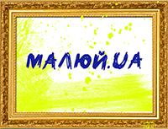
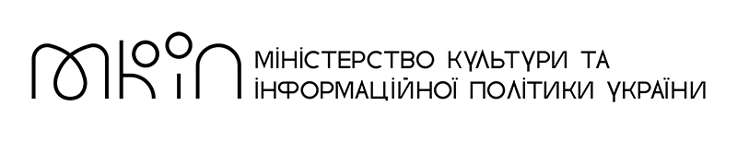

ФОРМА ЗАЯВКИ
VI Міжнародного Художнього Фестивалю МАЛЮЙ.UA
Заявка разом з портретним фото учасника та фото до трьох робіт повинна бути відправлена на e-mail: adrumukraine@gmail.com

Дані
Телефон
Вказати, яким з мессенджеров користуєтесь (Viber, WhatsApp, Telegram)
E-mail
Профіль у Facebook (якщо є)
Профіль у Instagram (якщо є)
Звідки дізналися про фестиваль?

Всі поля обов'язкові до заповнення українською (в лівій колонці) і англійською
(в правій колонці)

Дані | Українською | In English
Ім’я, призвище
Вік
Місто/село
Назва, розмір, матеріали (чим і на чому виконана робота), рік створення Роботи 1
Назва, розмір, матеріали (чим і на чому виконана робота), рік створення Роботи 2
Назва,розмір, матеріали (чим і на чому виконана робота), рік створення Роботи 3

